PHT CHƯƠNG 5
Code:
Index.php
<?php
// CONTROLLER

// TODO 6: Import Model
require_once 'models/SinhVienModel.php';

// === THIẾT LẬP KẾT NỐI PDO ===
$host = '127.0.0.1';
$dbname = 'cse485_web';
$username = 'root';
$password = '';
$dsn = "mysql:host=$host;dbname=$dbname;charset=utf8mb4";

try {
$pdo = new PDO($dsn, $username, $password);
$pdo->setAttribute(PDO::ATTR_ERRMODE, PDO::ERRMODE_EXCEPTION);
} catch (PDOException $e) {
die("Kết nối thất bại: " . $e->getMessage());
}
// === END PDO ===

// === XỬ LÝ THÊM SINH VIÊN ===
if (isset($_POST['ten_sinh_vien']) && isset($_POST['email'])) {

$ten = $_POST['ten_sinh_vien'];
$email = $_POST['email'];

addSinhVien($pdo, $ten, $email);

header('Location: index.php');
exit;
}

// === LẤY DANH SÁCH SINH VIÊN ===
$danh_sach_sv = getAllSinhVien($pdo);

// TODO 13: Gọi View
include 'views/sinhvien_view.php';
?>

sinhvien_view.php
<!DOCTYPE html>
<html lang="vi">
<head>
<meta charset="UTF-8">
<title>PHT Chương 5 - MVC</title>
<style>
table { width: 100%; border-collapse: collapse; margin-top: 20px; }
th, td { border: 1px solid #ddd; padding: 8px; }
th { background-color: #f2f2f2; }
input { margin-right: 10px; }
</style>
</head>

<body>
<h2>Thêm Sinh Viên Mới (Kiến trúc MVC)</h2>

<form action="index.php" method="POST">
Tên sinh viên:
<input type="text" name="ten_sinh_vien" required>

Email:
<input type="email" name="email" required>

<button type="submit">Thêm</button>
</form>

<h2>Danh Sách Sinh Viên (Kiến trúc MVC)</h2>

<table>
<tr>
<th>ID</th>
<th>Tên Sinh Viên</th>
<th>Email</th>
<th>Ngày Tạo</th>
</tr>

<?php foreach ($danh_sach_sv as $sv): ?>
<tr>
<td><?= htmlspecialchars($sv['id']); ?></td>
<td><?= htmlspecialchars($sv['ten_sinh_vien']); ?></td>
<td><?= htmlspecialchars($sv['email']); ?></td>
<td><?= htmlspecialchars($sv['ngay_tao']); ?></td>
</tr>
<?php endforeach; ?>
</table>
</body>
</html>

sinhvienmodel.php

<?php
// MODEL: Chỉ xử lý truy vấn CSDL

// TODO 1: Lấy tất cả sinh viên
function getAllSinhVien($pdo)
{
$sql = "SELECT * FROM sinhvien ORDER BY ngay_tao DESC";
$stmt = $pdo->query($sql);
return $stmt->fetchAll(PDO::FETCH_ASSOC);
}

// TODO 2: Thêm sinh viên
function addSinhVien($pdo, $ten, $email)
{
$sql = "INSERT INTO sinhvien (ten_sinh_vien, email) VALUES (?, ?)";
$stmt = $pdo->prepare($sql);
$stmt->execute([$ten, $email]);
}
?>

ảnh màn hình
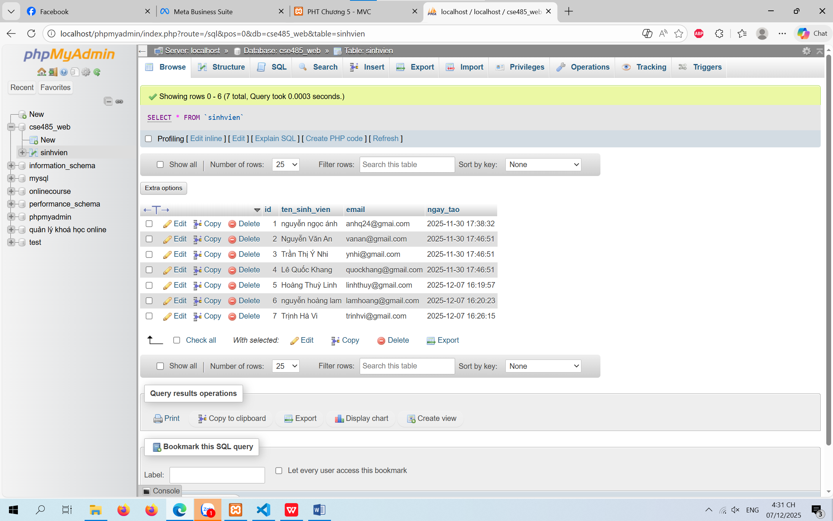
ảnh web:
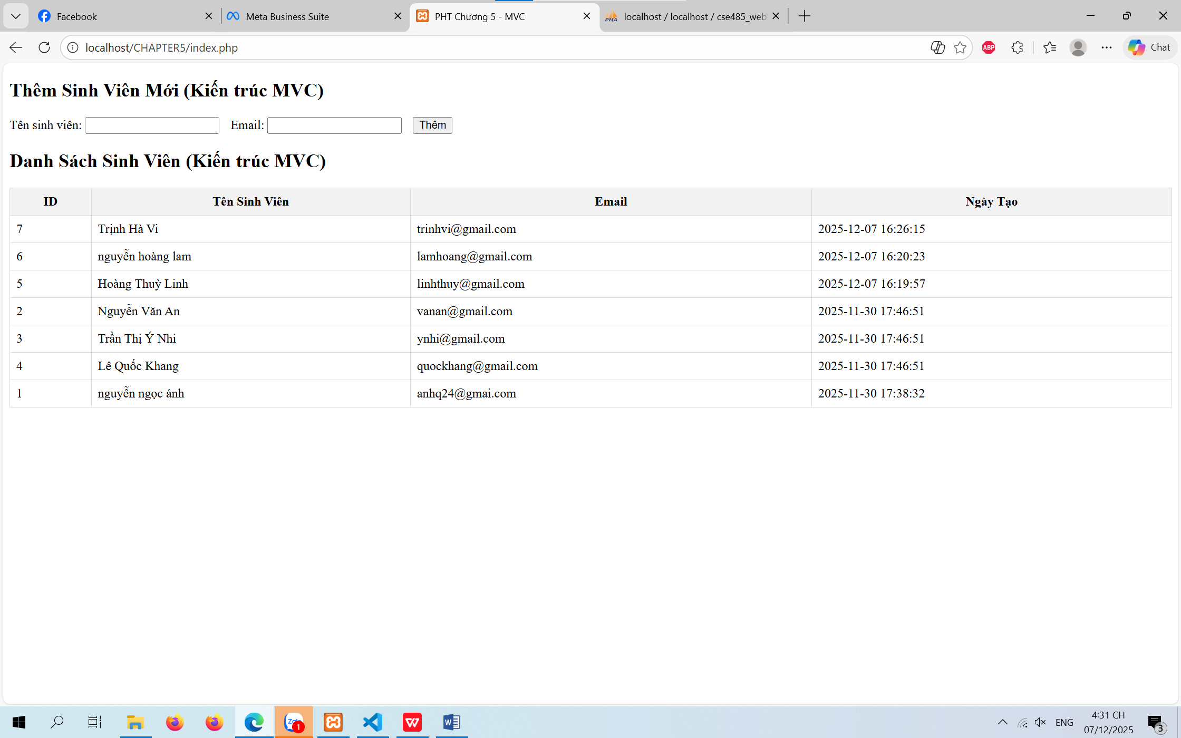
Câu hỏi:
Vì sao trong mô hình MVC, View không được phép chứa các câu lệnh SQL (SELECT/INSERT) hoặc kết nối CSDL trực tiếp?

